Der Super-Ferien-Pass 2019/2020:
Move your Pass – Deine Ferien, Deine Stadt, Dein Pass!

Badespaß, Abenteuer und Entdeckungslust durch 380 Angebote für 100 Tage
Das 200 Seiten starke Taschenbuch vereint großen Ideenreichtum, finanzielle Vorteile und exklusive Verlosungen zu einem besonderen Ferienbegleiter.
Mit dem Super-Ferien-Pass gibt es keine Langeweile, denn rund 380 Preisvorteile und Verlosungen sorgen für viele Ideen und Anregungen und eine tolle Ferienzeit. Ein Highlight ist die Badekarte, die jeden Tag kostenlosen Badespaß in den Bädern der Berliner Bäder-Betriebe garantiert. Allein damit rentiert sich der Einkaufspreis von 9 EUR sehr schnell. Darüber hinaus werden Plätze zu Tagesfahrten, Ausflügen und Workshops sowie Freikarten zu Musik-Shows und Sportevents verlost.

Der Super-Ferien-Pass ist nicht nur für den Sommer. Mehr als 100 Ferientage ist der Pass gültig: vom Beginn der Sommerferien 2019 bis zum Ende der Osterferien 2020.

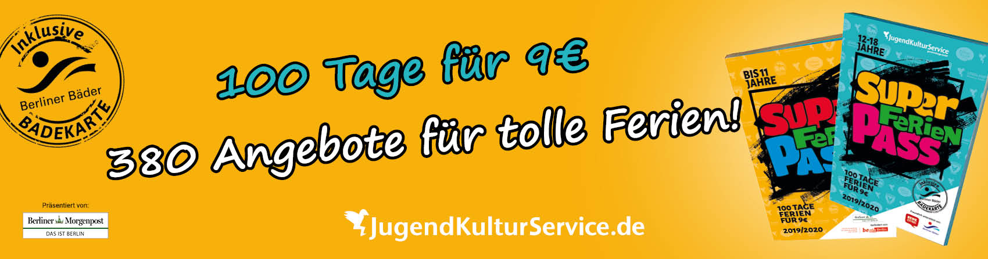

3 Teile – 1 Pass für alle:
Von der einen Seite ist es ein Pass für Kinder bis 11 Jahre, von der anderen Seite ein Pass für Jugendliche von 12 bis 18 Jahren. Und im Mittelteil sind die Super-Preise für alle!
Im Super-Ferien-Pass finden Berliner Kinder und Jugendliche genau das Richtige für sich, um jeden Ferientag zu einem besonderen Tag werden zu lassen. Durch die klare Trennung von altersgerechten Angeboten bietet der Pass einen optimalen Überblick über die jeweiligen Preisvorteile und Verlosungen. Die Kinder und Jugendlichen findet schnell genau das, was sie suchen und was sie interessiert.

Die „Super-Preise für alle“:
Im Mittelteil sind diejenigen Preisvorteile versammelt, die für alle Kinder und Jugendlichen unabhängig von ihrem Alter gültig sind. Dort befindet sich auch die beliebte Badekarte, die jeden Tag kostenloses Badevergnügen in den Bädern der Berliner Bäder-Betriebe garantiert.

Was steckt alles im Super-Ferien-Pass?
In dem Kinder- und in dem Jugendteil sind jeweils rund 380 Anregungen und Ideen für einfach tolle Ferien:
- rund 170 Verlosungen zu Tagesfahrten, Ausflügen und Workshops sowie Freikarten für Kinos, Führungen sowie Sport-, Musik- und Kulturveranstaltungen
- über 200 Preisvorteile – die „Super-Preise“ – für maximalen Ferienspaß durch günstige Eintrittspreise und sogar Angebote zum „Nulltarif“.
Die exklusiven Verlosungen gibt es in dieser Auswahl nur beim Super-Ferien-Pass:
Nur beim Super-Ferien-Pass können die Kinder und Jugendlichen jeweils an rund 170 Verlosungen teilnehmen, bei denen zahlreiche Plätze zu Tagesfahrten, Events und Workshops sowie Freikarten für Kinos, Führungen und Sport- und Kulturevents verlost werden.

Wie viel, ab wann, wo?
Der Super-Ferien-Pass kostet auch in diesem Jahr nur 9 EUR und gilt für Berliner Kinder und Jugendliche bis einschließlich 18 Jahre.
Berlinweiter Verkaufsstart ist am 1. Juni 2019.

Der Super-Ferien-Pass ist in allen Berliner REWE-Märkten zu haben!,
Weitere Verkaufsstellen sind die Bäder der Berliner Bäder-Betriebe, das FEZ-Berlin,
Karstadt sports, viele Berliner Bürgerämter, verschiedene Kinder- und Jugendtheater und zahlreiche weitere Verkaufsstellen. Natürlich gibt es den Pass auch über den Online-Shop (shop.jugendkulturservice.de) sowie direkt im Büro des JugendKulturService in der Obentrautstr. 55, 10963 Berlin-Kreuzberg.
Das Geld ist knapp? Das Bildungs- und Teilhabepaket kann Abhilfe schaffen.
Grundsätzlich können Berliner Kinder und Jugendliche bis zur Vollendung des 18. Lebensjahres aus Familien, die mit besonders wenig Geld auskommen müssen, im Rahmen der sozialen und kulturellen Teilhabe die Übernahme der Kosten für einen Super-Ferien-Pass beantragen. Dafür ist ein gesonderter Antrag notwendig. Weitere Informationen: jugendkulturservice.de -> Passhefte -> Super-Ferien-Pass -> Bildungs- und Teilhabepaket

Alle Preisvorteile und Verlosungen vorher einsehen:
Alle SUPER-Preise und alle Verlosungen stehen auf www.jugendkulturservice.de als Muster zum Download (PDF) bereit. So können sich Interessierte in aller Ruhe umfassend und detailliert informieren.
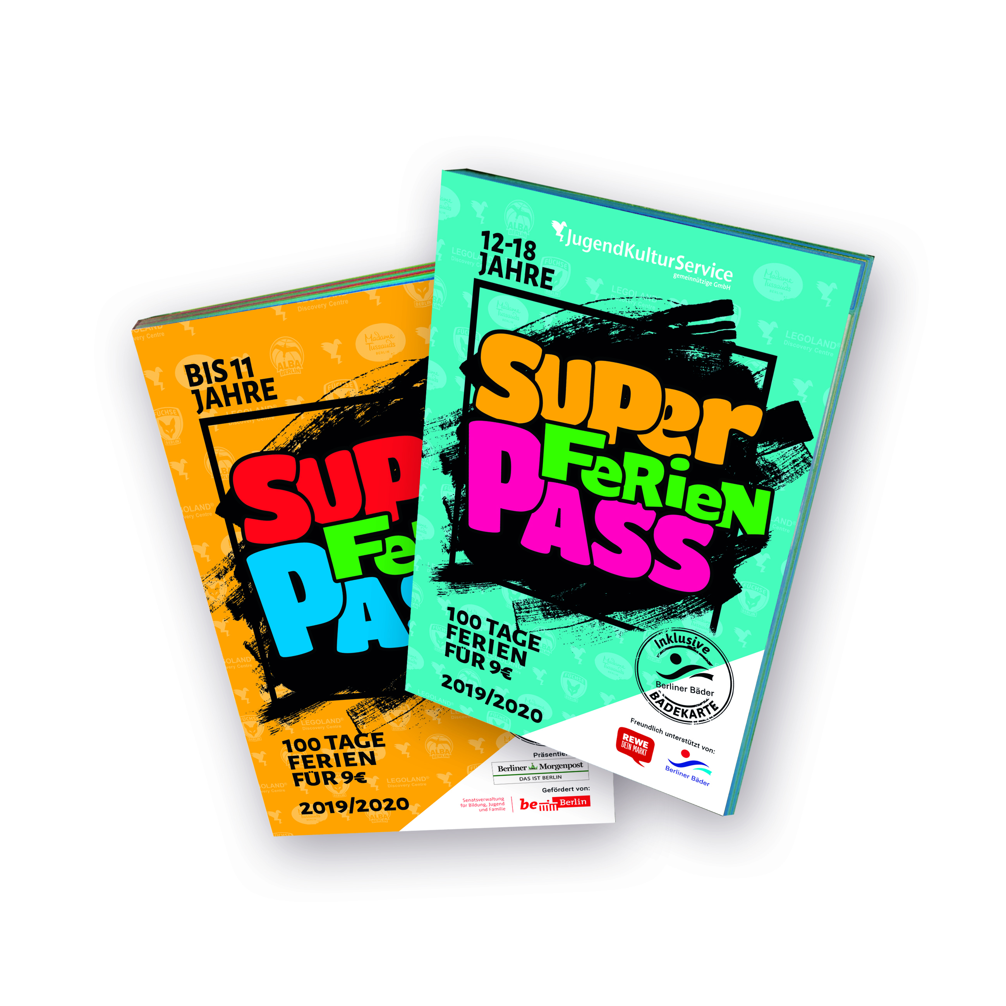
Alle Vorteile auf einen Blick erkennen:
Bei nahezu allen Angeboten ist unser SUPER-Preis dem normalen Eintrittspreis gegenübergestellt. Somit sind alle Vorteile auf einen Blick zu erkennen.

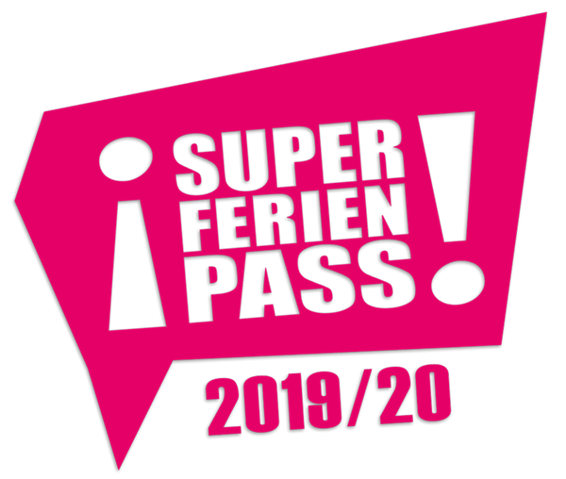

Die „Super-Preise für alle“ im Mittelteil:
- die Badekarte garantiert täglich kostenlosen Badespaß und erfrischende Abkühlung in den geöffneten Bädern der Berliner Bäder-Betriebe
- ein kostenloser Besuch in den Zoo (oder das Aquarium) und den Tierpark Berlin (Kinder bis 12 Jahre nur in Begleitung Erwachsener)
- kostenlose Besuche in der Eisbahn Lankwitz in den Weihnachts- und Winterferien
- freier Eintritt in verschiedene städtische Eisbahnen
- freier Eintritt in die Schwimmhalle vom Freizeitforum Marzahn, freier Eintritt zum FEZ-Badesee in den Sommerferien (Mo-Fr) und die FEZ-Schwimmhalle in den Herbst-, Winter- und Osterferien
- freier Eintritt beim Museum für Naturkunde Berlin
- Vorteilspreise beim Besuch von ausgewählten Kinder- und Jugendtheatern
- 50% Rabatt auf ein Ticket zu verschiedenen Deutschen Meisterschaften bei den „Finals-Berlin 2019“ (NEU!)
- weitere tolle Preisvorteile zu ISTAF 2019, zum 27. Kinderkino - MondLichtFest u.a.

… und viele weitere Preisvorteile mit 20 %, 30 % , 50 % und mehr auf…
Sportangebote, Kino- und Theater- und Konzertkarten, Stadtrundfahrten und Aussichtpunkte, Schwimmen mit Pinguinen, Kletterwelten und Trampolinparks, Kartbahnen, Indoor-Spielplätze, Bouldern, Bootsfahrten, Badminton, Segway, asisi Panorama, Panoramapunkt, Tanz- und Schauspielkurse, Bastel- und Kreativkurse, Circus, Minigolf, u.v.m.
(Auszug, teilweise nicht in beiden Teilen enthalten)

Verlosungen, die nur der Super-Ferien-Pass bieten kann
(Auszug, teilweise nicht in beiden Teilen enthalten)
- Geocaching und Bouldern-Spaßwettkämpfe (nur Jugendteil)
- Besuch im MAGICUM und im Tränenpalast
- Führung durch die Berliner Studios des rbb
- Freikarten für die „Finals-Berlin 2019“ (NEU)
- Beatbox-Workshop mit razzz – der German Beatbox Champ Crew 2018 (NEU)
- Berlin Dungeon, AquaDom & SEA LIFE Berlin, Little Big City und Madame Tussauds (Freikartenverlosung)
- „Schokospezialisten“ – Kreiere deine eigene Sorte Ritter Sport
- Tagesbusfahrten in den HANSA-Park (nur Jugendteil)
- Tanz ist KLASSE! das Staatsballett hinter den Kulissen
- Expedition ins Reich der Fledermäuse in der Zitadelle Spandau (nur Kinderteil)
- Freikartenverlosungen zu ISTAF 2019, zu ALBA, den FÜCHSEN, den BR Volleys und
zu Hertha BSC (nur Jugendteil)
- Modellbauworkshop im Legoland Discovery Centre Berlin (nur Kinderteil)
- Besuch der Leipziger Buchmesse (nur Jugendteil)
- Bürstenbastelworkshop (ein Dauerbrenner bei Kindern und Jugendlichen)

Ansprechpartner:
Mara Toel, Projektleitung
Tel.: 23 55 62 19
toel@jugendkulturservice.de

Gunnar Güldner, Geschäftsführung
Tel.: 23 55 62 12
gueldner@jugendkulturservcie.de
JugendKulturService gGmbH
Obentrautstraße 55, 10963 Berlin
Fax: 23 55 62 20

Weitere Informationen unter:
www.jugendkulturservice.de

Besuchen Sie uns auch auf Facebook und Twitter:
JugendKulturService
@jks_berlin

Herausgeber JugendKulturService gGmbH
eine Gesellschaft des Berliner Jugendclub e.V.
Obentrautstr. 55
10963 Berlin
Tel: 23 55 62-0
Fax: 23 55 62-20
info@jugendkulturservice.de
www.jugendkulturservice.de

Verkaufsstart ab 1. Juni 2019

Gültigkeit Sommerferien 2019 bis Osterferien 2020 für Berliner Kinder und Jugendliche bis einschließlich 18 Jahre

Umfang Pro Passteil rund 380 Angebote und Ideen in den Bereichen Sport, Sehenswürdigkeiten, Kultur, Bildung und Kreatives. Davon sind:
- über 200 einmalige oder mehrmals gültige Preisvorteile und kostenlose Eintritte
- rund 170 auszulosende Veranstaltungen, Workshops und Events

Verkaufspreis 9,00 EUR

Verkaufsstellen alle Berliner REWE-Märkte
Bäder der Berliner Bäder-Betriebe
viele Bürgerämter, Karstadt sports, FEZ-Berlin
und ausgewählte Kinder- und Jugendtheater
JugendKulturService (vor Ort und Online-Shop)

Partner

Gefördert von Senatsverwaltung für Bildung, Jugend und Familie
Mit freundlicher Unterstützung von Berliner Bäder-Betriebe
REWE
Präsentiert von Berliner Morgenpost

Der JugendKulturService beteiligt sich am internationalen Netzwerk
der Städte mit Ferienprogrammen für Kinder und Jugendliche.

Änderungen und Irrtümer vorbehalten.

